PROGRAMLAMA LABORATUVARI 1, PROJE 3
Semanur Bağcı, Ece Peker

semanurbagci0@gmail.com , eceepeker@gmail.com
KOCAELİ ÜNİVERSİTESİ/MÜHENDİSLİK FAKÜLTESİ/BİLGİSAYAR
MÜHENDİSLİĞİ BÖLÜMÜ

I. GİRİŞ
Projede bizden istenen bağlı liste yapısını kullanarak şehirler ve coğrafi özellikleri hakkında bilgilere ulaşılabilen bir algoritma yazmamız. Projenin amacı ise biz öğrencilerin bağlı liste yapısını anlayıp anlamadığı, ne kadar anladığı konularını ölçmek ve değerlendirmektir.
II. ÖZET
Programın çalışma mantığını özetleyecek olursak; algoritma bulunduğu klasördeki sehirler.txt dosyanın içindeki sehirleri, şehirlere ait coğrafi bilgileri ve komşuluk bilgilerini okuyup oluşturduğumuz bağlı liste yapısı içerisinde tutar. Kullanıcı oluşturduğumuz menü yardımıyla yapıya şehir ekleme, yapıdan şehir silme, plakası girilen şehri bağlı liste içinden bulup bu şehrin tüm bilgilerini ekrana yazdırma, belli bir bölgedeki şehirlerin ismini ekrana yazdırma, klavyeden girdiği komşu sayısına göre girilen sayıdan fazla komşusu olan illerin listesini ekrana yazdırma, tüm bu işlemlerin sonunda oluşan değişmiş bağlı liste yapısının tamamını ekrana yazdırma işlemlerini yapabilir. Ayrıca program tüm bu işlemlerin sonunda oluşan değişmiş bağlı liste yapısının son halini output isimli çıktı dosyasına da düğüm yapısı modeli halinde yazdırır.

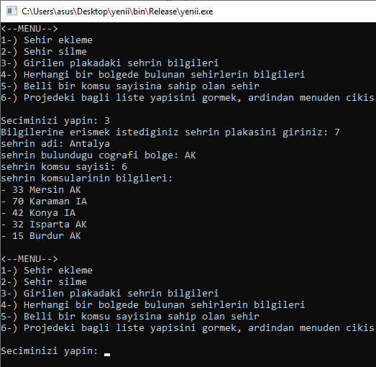

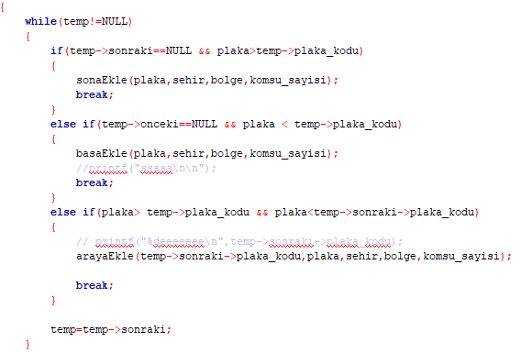
III. Yöntem
Projenin kodunu yazmaya başlamadan önce projenin içeriği olan bağlı liste yapısına (çift yönlü ve tek yönlü bağlı liste) çalıştık. Proje sırasında da eksiklerimizin ve bilmediğimiz konuların olduğunu fark ettikçe, o konulardaki eksiklerimizi internetteki kaynaklar aracılığıyla kapatmaya çalıştık.
Önce şehir ve komşu structlarını oluşrurduk. Dosya okuma işlemiyle önce çift yönlü bağlı liste yapısındaki şehirleri, sonra da şehirlere bağlamamız gereken tek yönlü bağlı liste yapılarını oluşturduk. Bu işlemlerle şehirler ve komşuları birbirlerine bağlamış olduk. Projedeki isterleri switch case yapısını kullanarak gösterdik.
IV. SONUÇ
Bu proje sayesinde çift yönlü ve tek yönlü bağlı liste yapılarını araştırarak bilgi edindik. Dinamik bellek kullanımı, structta bilgi tutmak, sonrasında o bilgileri okumak gibi yeni konular ve işlemler öğrendik. Dosya işlemleri konusunu tekrar ederek konu ve c dili hakkında daha deneyimli olup daha çok şey öğrenmiş olduk.

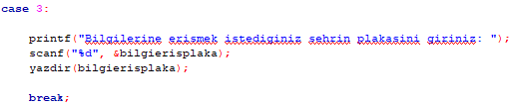

V. KULLANILAN KÜTÜPHANELER, STRUCT YAPILARI VE BAZI FONKSİYON İSİMLERİ
[1] <stdio.h>
[2] <stdlib.h>
[3] <string.h>
[4] <malloc.h>

struct sehir
{
int plaka_kodu;
char sehir_adi[50];
char cografi_bolge[50];
int komsu_sayisi;
struct komsu *komsu_sonraki;
struct sehir *onceki;
struct sehir *sonraki;
};
struct komsu
{
char komsu_adi[50];
char komsu_cografi_bolge[50];
int plaka_kodu;
struct komsu *sonraki;
};

[1] struct komsu* komsuDugumOlustur(char k_ad[], char c_bolge[], int plaka)
{
…
}
[2] struct sehir* dugumOlustur(int plaka, char s_ad[], char c_bolge[], int komsu_sayisi)
{
…
}
[3] void komsuEkle(char s_ad[], char k_ad[], char c_bolge[], int plaka)
{
…
}
[4] void yazdir(int plaka)
{
…
}
[5] void aradanSil(int silinecek)
{
…
}
[6] void sondanSil(int plaka, char s_ad[], char c_bolge[],int komsu_sayisi)
{
…
}

VI. PROJE YAPIM AŞAMASINDA KARŞILAŞILAN SIKINTILAR

Strtok ve ayrac(,) yardımıyla dosyadaki satırları kelime kelime okuyup struct yapısını oluşturduk. Fakat şöyle bir sıkıntıyla karşılaştık: satırdaki son komşu olan kelimeyi sonlandırma karakteri ile beraber aldığı için kelimeye (null) değerini atıyor. Bu sebeple de o kelimeyi komşu oluşturma işlemine sokamadık. Farklı yöntemler denedik ama sonuç alamadık. Bu yüzden komşu sayısını doğru vermesine rağmen, komşuları yazdırırken son komşuya (null) değerini attı. Ayrıca yine aynı sebepten olduğunu düşündüğümüz sıkıntı da şu ki: çift yönlü bağlı listeyi oluştururken, son şehir olan Düzce’yi hiçbir şehrin komşusu olarak eklemiyor olup, bu şehrin hiçbir komşusu da bağlanmıyor. Yani genel bir sıkıntımız olan (null) problemini çözemedik.

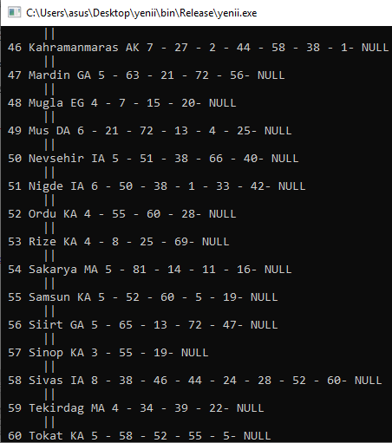

Bununla beraber, tüm bağlı listeyi ekrana yazdıran yazdir() isimli bir fonksiyonumuz vardı. Fakat case 3’te gerçekleştirilmesi gereken işlem için yazdığımız bilgiYazdir() isimli fonksiyonla yazdir() isimli fonksiyonu aynı anda çağırdığımızda programın patladığını gördük. Biz de yazdir() isimli fonksiyonun içeriğini bilgiYazdir() fonksiyonunun da yaptığını yapacak şekilde güncelledik. Bu şekilde tek fonksiyonla iki işlemi de doğru bir şekilde yapabilir hale geldik.

Komşu ekleme ve komşu silme işlemlerinin üzerlerinde çalışsak dahi yapamadık.

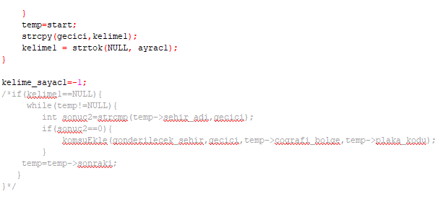

VII. KABA KOD
Adım 1 - Başla.
Adım 2 - fopen ile dosyayı aç.
Adım 3 - fgets ile bir satır oku.
Adım 4 - strtok ile satırdaki bilgiler değişkenlerde tut.
Adım 5- basaEkle(),sonaEkle() ve arayaEkle() fonksiyonlarını ve temp=temp->sonraki değişkenini kullanarak çift yönlü bağlı listeye ekleme yap.
Adım 6 - fclose(dosya)
Adım 7- fopen ile dosyayı tekrar aç. (dosya2)
Adım 8 - Adım 3-4-5-6 işlemlerini çift yönlü bağlı listeye komşu eklemek için yap.
Adım 9- fclose(dosya2)
Adım 10 - while(1) ile menüyü göster
Adım 11 - switch(secim) yapısı ile yapılmasını istenen işlemi seç.
Adım 12- case 1: şehir ekleme. If(eklesecenek==1) printf(“Sehir zaten listede var.) else - arayaEkle() fonksiyonu ile şehri ekle.
Adım 13- case 2: şehir silme. if(temp->plaka_kodu==silinecek_plaka) ise aradanSil() fonksiyonu ile şehri sil.
Adım 14- case 3:Klavyeden girilen int bilgierisplaka parametresini yazdir() fonksiyonuna yollayarak bilgilerine eriş.
Adım 15- case 4:Klavyeden giriler char sehirbulbolge parametresine sahip olan şehirleri bağlı listede dolaşarak ekrana yazdır.
Adım 16- case 5: Klavyeden girilen int komsusayisisehir parametresi ile o komşu sayısına sahip olan şehirleri yazdır.
Adım 17- switch ile yapılan işlemlerden sonra if(secim==6) break; then çift yönlü bağlı listeyi ekrana yazdır.
Adım 18- Oluşturulan output.txt dosyasının içine çift yönlü bağlı listeyi fprintf ile yazdır.
Adım 19- Bitir.

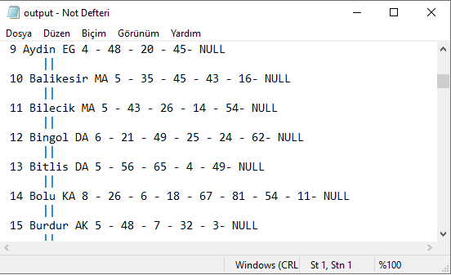

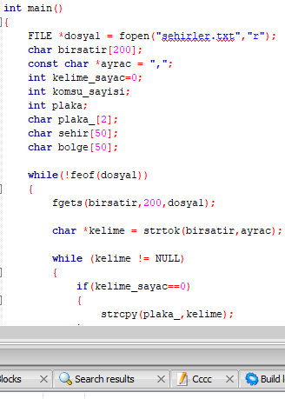

KAYNAKLAR
- http://www.kalfaoglu.com/c-dili/10.html
- https://www.algoritmauzmani.com/veri-yapilari/cift-yonlu-bagli-liste-eleman-ekleme-eleman-silme-c-kodu/
- https://drive.google.com/drive/folders/1RVfF52XbddxpmoyjJ_E5nk7YMp_2kLcn
- https://drive.google.com/drive/folders/1EF1e6nB3I4Z_PEFCYKMCQ4mzkeqmdFDE
- https://drive.google.com/drive/folders/1EF1e6nB3I4Z_PEFCYKMCQ4mzkeqmdFDE
- https://drive.google.com/drive/folders/1EF1e6nB3I4Z_PEFCYKMCQ4mzkeqmdFDE
- https://www.youtube.com/watch?v=lTFmKiyo0nU&list=PLUUSh8du1azZEsdngPxMQGLnatId0V4h9

